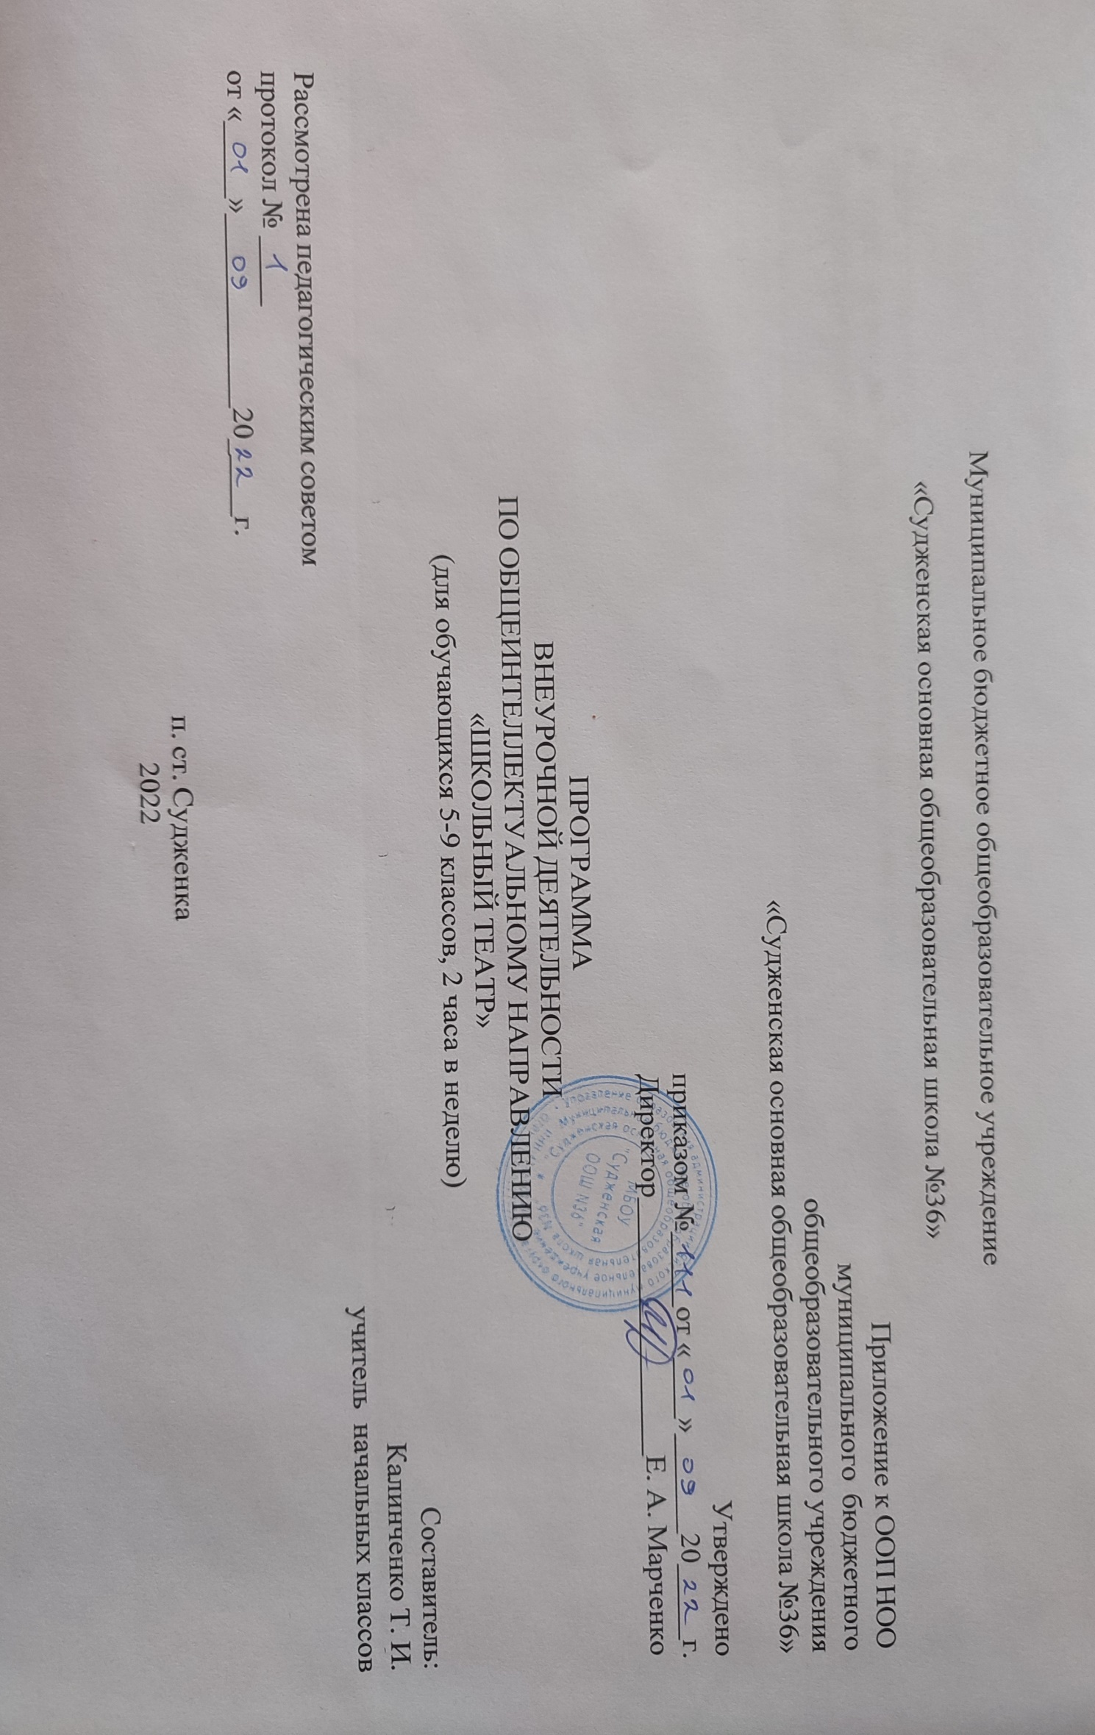

Содержание

- Планируемые результаты освоения обучающимися программы внеурочной деятельности
- Содержание внеурочной деятельности с указанием форм организации и видов деятельности
- Тематическое планирование

Планируемые результаты освоения программы внеурочной деятельности

- Личностные результаты:
  - потребность сотрудничества со сверстниками, доброжелательное отношение к сверстникам, бесконфликтное поведение, стремление прислушиваться к мнению одноклассников;
  - целостность взгляда на мир средствами литературных произведений;
  - этические чувства, эстетические потребности, ценности и чувства на основе опыта слушания и заучивания произведений художественной литературы;
  - осознание значимости занятий театральным искусством для личного развития.

Метапредметными результатами изучения курса является формирование следующих универсальных учебных действий (УУД).

Регулятивные УУД:
  - понимать и принимать учебную задачу, сформулированную учителем;
  - планировать свои действия на отдельных этапах работы над пьесой;
  - осуществлять контроль, коррекцию и оценку результатов своей деятельности;
  - анализировать причины успеха, неуспеха, осваивать с помощью учителя позитивные установки типа: «У меня всё получится», «Я ещё многое смогу».

Познавательные УУД:
  - пользоваться приёмами анализа и синтеза при чтении и просмотре видеозаписей, проводить сравнение и анализ поведения героя;
  - понимать и применять полученную информацию при выполнении заданий;
  - проявлять индивидуальные творческие способности при сочинении рассказов, сказок, этюдов, подборе простейших рифм, чтении по ролям и инсценировании.

Коммуникативные УУД:
  - включаться в диалог, в коллективное обсуждение, проявлять инициативу и активность
  - работать в группе, учитывать мнения партнёров, отличные от собственных;
  - обращаться за помощью;
  - формулировать свои затруднения;
  - предлагать помощь и сотрудничество;
  - слушать собеседника;
  - договариваться о распределении функций и ролей в совместной деятельности, приходить к общему решению;
  - формулировать собственное мнение и позицию;
  - осуществлять взаимный контроль;
  - адекватно оценивать собственное поведение и поведение окружающих

Содержание внеурочной деятельности с указанием форм её организации и видов деятельности

№ п/п | Содержание программы | Формы организации | Виды деятельности
1 | Вводное занятие.  На вводном занятии знакомство с коллективом проходит в игре «Снежный ком». Руководитель кружка знакомит ребят с программой кружка, правилами поведения на кружке, с инструкциями по охране труда. В конце занятия  - игра «Театр – экспромт: «Колобок». | Беседа, игра | Познавательная Игровая
2 | Театральная игра  Театральная игра – исторически сложившееся общественное явление, самостоятельный вид деятельности, свойственный человеку.  Задачи учителя. Учить детей ориентироваться в пространстве, равномерно размещаться на площадке, строить диалог с партнером на заданную тему; развивать способность произвольно напрягать и расслаблять отдельные группы мышц, запоминать слова героев спектаклей; развивать зрительное, слуховое внимание, память, наблюдательность, образное мышление, фантазию. Воображение, интерес к сценическому искусству; упражнять в четком произношении слов, отрабатывать дикцию;  воспитывать нравственно-эстетические качества. | Работа в малых группах | Познавательная

3 | Ритмопластика  Ритмопластика включает в себя комплексные ритмические, музыкальные пластические игры и упражнения, обеспечивающие развитие естественных психомоторных способностей детей, свободы и выразительности телодвижения; обретение ощущения гармонии своего тела с окружающим миром. Упражнения  «Зеркало», «Зонтик», «Пальма».  Задачи учителя. Развивать умение произвольно реагировать на команду или музыкальный сигнал, готовность действовать согласованно, включаясь в действие одновременно или последовательно; развивать координацию движений; учить запоминать заданные позы и образно передавать их; развивать способность искренне верить в любую воображаемую ситуацию; учить создавать образы животных с помощью выразительных пластических движений. | Актерский тренинг | Творческая
4 | Культура и техника речи  Игры и упражнения, направленные на развитие дыхания и свободы речевого аппарата.  Задачи учителя. Развивать речевое дыхание и правильную артикуляцию. Четкую дикцию,  разнообразную интонацию, логику речи; | Работа в малых группах | Творческая

 | связную образную речь, творческую фантазию; учить сочинять небольшие рассказы и сказки, подбирать простейшие рифмы; произносить скороговорки и стихи; тренировать четкое произношение согласных в конце слова; пользоваться интонациями, выражающими основные чувства; пополнять словарный запас.
5 | Основы театральной культуры  Дети знакомятся с элементарными понятиями, профессиональной терминологией театрального искусства (особенности театрального искусства; виды театрального искусства, основы актерского мастерства, культура зрителя).  Задачи учителя. Познакомить детей с театральной терминологией; с основными видами театрального искусства; воспитывать культуру поведения в театре. | Фронтальная | Познавательная
6 | Работа над спектаклем  Работа над спектаклем (пьесой, сказкой) базируется на авторских пьесах и включает в себя знакомство с пьесой. сказкой, работу над спектаклем – от этюдов к рождению спектакля. Показ спектакля.  Задачи учителя. Учить сочинять этюды по сказкам, басням; развивать навыки действий с  воображаемыми предметами; учить находить | Индивидуальная Коллективная | Досугово – развлекательная Творческая

ключевые слова в отдельных фразах и предложениях и выделять их голосом; развивать умение пользоваться интонациями,
выражающими разнообразные эмоциональные состояния ( грустно, радостно, сердито, удивленно, восхищенно, жалобно, презрительно, осуждающе, таинственно и т.д.); пополнять словарный запас, образный строй речи.
7 | Заключительное занятие  Подведение итогов обучения, обсуждение и анализ успехов каждого воспитанника. Отчет, показ любимых инсценировок. | Выступление | Игровая Творческая

Тематическое планирование

№ | Название раздела | часы
 |  | всего | теория | практика
1 | Вводное занятие.  На вводном занятии знакомство с коллективом проходит в игре «Снежный ком». Руководитель кружка знакомит ребят с программой кружка, правилами поведения на кружке, с инструкциями по охране труда. В конце занятия - игра  «Театр – экспромт: «Колобок». | 2 | 2 | -
2 | Театральная игра  Театральная игра – исторически сложившееся общественное явление, самостоятельный вид деятельности, свойственный человеку.  Задачи учителя. Учить детей ориентироваться в пространстве, равномерно размещаться на площадке, строить диалог с партнером на заданную тему; развивать способность произвольно напрягать и расслаблять отдельные группы мышц, запоминать слова героев спектаклей; развивать зрительное, слуховое внимание, память, наблюдательность, образное мышление, фантазию. Воображение, интерес к сценическому искусству;  упражнять в четком произношении слов, отрабатывать дикцию; воспитывать нравственно-эстетические качества. | 10 | 2 | 8

3 | Ритмопластика  Ритмопластика включает в себя комплексные ритмические, музыкальные пластические игры и упражнения, обеспечивающие развитие естественных психомоторных способностей детей, свободы и выразительности телодвижения; обретение ощущения гармонии своего тела с окружающим миром. Упражнения «Зеркало», «Зонтик»,  «Пальма».  Задачи учителя. Развивать умение произвольно реагировать на команду или музыкальный сигнал, готовность действовать согласованно, включаясь в действие одновременно или последовательно; развивать координацию движений; учить запоминать заданные позы и образно передавать их; развивать способность искренне верить в любую воображаемую ситуацию; учить создавать образы животных с помощью выразительных пластических движений. | 6 | 1 | 5
4 | Культура и техника речи  Игры и упражнения, направленные на развитие дыхания и свободы речевого аппарата.  Задачи учителя. Развивать речевое дыхание и правильную артикуляцию. Четкую дикцию, разнообразную интонацию, логику речи; связную образную речь, творческую фантазию; учить сочинять небольшие рассказы и сказки, подбирать простейшие рифмы; произносить скороговорки и стихи; тренировать четкое произношение согласных в конце  слова; пользоваться интонациями, выражающими основные | 12 | 2 | 10

 | чувства; пополнять словарный запас.
5 | Основы театральной культуры  Дети знакомятся с элементарными понятиями, профессиональной терминологией театрального искусства (особенности театрального искусства; виды театрального искусства, основы актерского мастерства, культура зрителя).  Задачи учителя. Познакомить детей с театральной терминологией; с основными видами театрального искусства; воспитывать культуру поведения в театре. | 6 | 2 | 4
6 | Работа над спектаклем  Работа над спектаклем (пьесой, сказкой) базируется на авторских пьесах и включает в себя знакомство с пьесой. сказкой, работу над спектаклем – от этюдов к рождению спектакля. Показ спектакля.  Задачи учителя. Учить сочинять этюды по сказкам, басням; развивать навыки действий с воображаемыми предметами; учить находить ключевые слова в отдельных фразах и предложениях и выделять их голосом; развивать умение пользоваться интонациями, выражающими разнообразные эмоциональные состояния ( грустно, радостно, сердито, удивленно, восхищенно, жалобно, презрительно, осуждающе, таинственно и т.д.); пополнять словарный запас, образный строй речи. | 30 | 2 | 28

7 | Заключительное занятие  Подведение итогов обучения, обсуждение и анализ успехов каждого воспитанника. Отчет, показ любимых инсценировок. | 2 |  | 2
 | ИТОГО: | 68 | 11 | 57

